*Crucero Rhin II + París, Londres*

*Rh*

*in*

UG

AL

PO

RT

16 días  8 días de circuito + 8 días de crucero

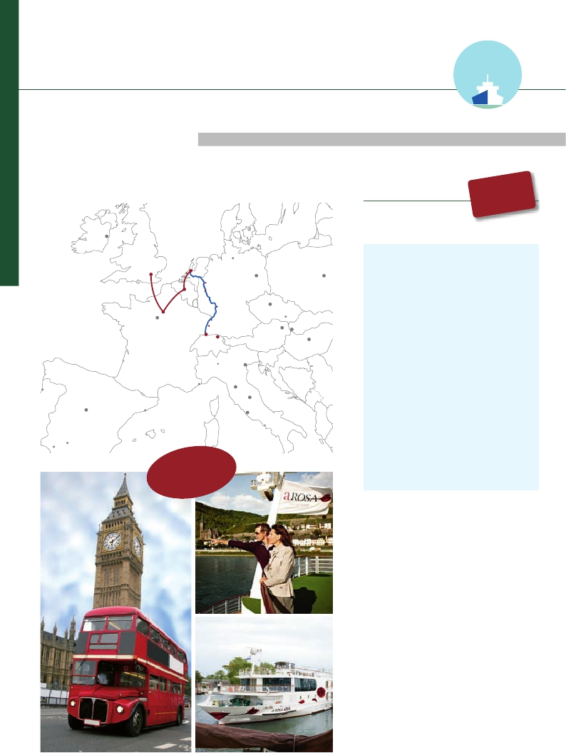

Zurich, Basilea, Colonia, Ámsterdan, París, Londres...

FINLANDIA

NORUEGA

desde

FLETADO EN

EXCLUSIVA

3.260 $

Oslo

**DESCUENTO**

SUECIA

Helsinki

San Petersburgo

ITINERARIO

Día Ciudades

Moscú

**(1)**

-485$

**EPORCAMAROT**

Dublin

1   ZURICH

RUSIA

Traslado al hotel. Tiempo libre. Alojamiento

Amsterdam

Londres La Haya

Hamburgo

Berlin

Varsovia

Inicio crucero               llegada  salida

2 ZURICH-BASILEA (Suiza)            –  18.00

Desayuno. Traslado al puerto

Bruselas

París

Visita de Colmar (opcional)

Visita de Friburgo (opcional)

Versalles

FRANCIA

Basilea

Colonia ALEMANIA

Bonn

Coblenza

Estrasburgo

Friburgo

Zurich

Venecia

Praga

Viena

POLONIA Embarque

Kiev

3 BREISACH (Alemania)          07.00  19.00

UCRANIA

Brno

ESLOVAQUIA

Bratislava 4 ESTRASBURGO (Kehl Alemania)   08.00     –

Budapest Visita panorámica de la ciudad

Baden-Baden (opcional)

HUNGRIA           RUMANIA

5 ESTRASBURGO (Kehl Alemania)       –  13.00

Oporto

6    MAGUNCIA (Alemania)          03.00   12.30

Milano

Monaco

Florencia

Asís

Bucarest

Visita panorámica de Maguncia

BULGARIARoca Loreley

6 COBLENZA (Alemania)          17.30  22.00

Madrid

Barcelona

Roma

Visita de Coblenza

Lisboa

*Asistencisitas*

*turísticaol”*

ESPAÑA

Cordoba

Sevilla

Palma

*ia*

*a bordo y vs en*

*“españ*

Napoles

Palermo

Catania

7 COLONIA (Alemania)           07.00  17.00

Visita panorámica de Colonia

8 AMSTERDAM (Holanda)        09.00     –

Visita panorámica de Ámsterdam

Canales y barrio Rojo (opcional)

9 AMSTERDAM                   –     –

Desembarque y traslado al hotel

10 AMSTERDAM-PARÍS

Desayuno y Traslado a París

11 PARÍS

Visita panorámica de la ciudad.

12 PARÍS

Día libre. Visitas opcionales: Louvre y Versalles

13 PARÍS-LONDRES

Trayecto bus y ferry o avión

14 LONDRES

Visita panorámica de la ciudad

15 LONDRES

Día libre

16 LONDRES

Traslado al aeropuerto

(1) Reservando antes del 31 de Enero de 2018

60

RHIN

*Itinerario nº* 11

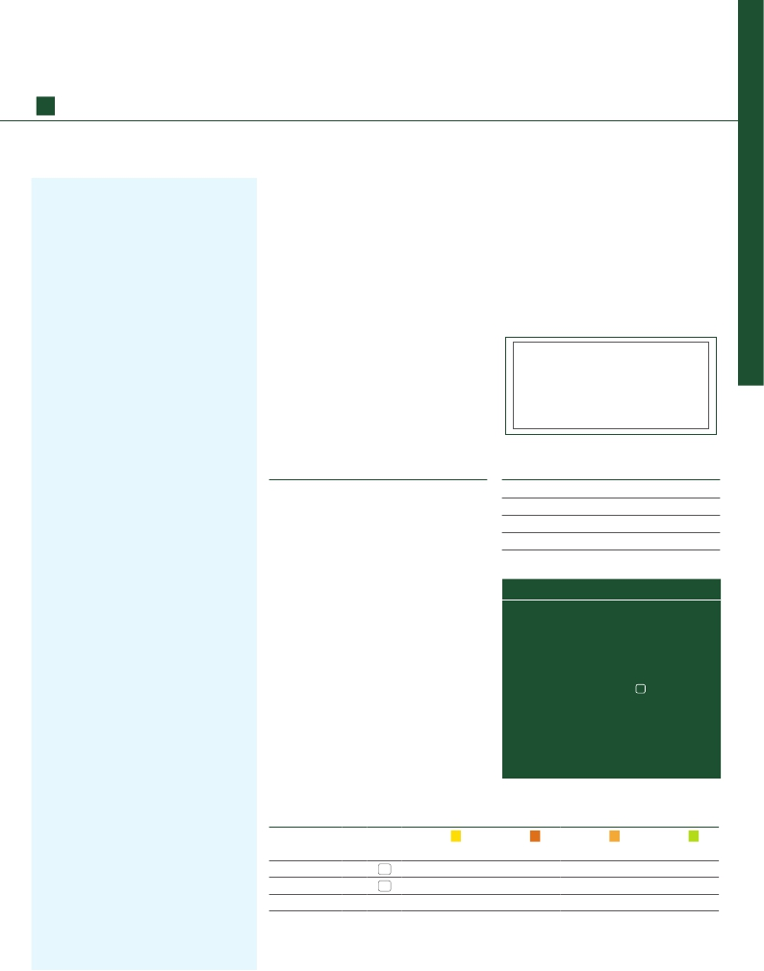

16 días: Zurich, Crucero por el Rhin, París, Londres

DÍA 1. ZURICH

5%  Restodías antes de la salida

Llegada a Zurich, asistencia en el aeropuerto y traslado al

hotel. Tiempo libre. Alojamiento.

DÍA 2. Crucero Rhin: ZURICH-BASILEA

Desayuno buffet. A la hora indicada traslado al puerto de

Basilea. Embarque a las 16.00 h donde las señoras serán

recibidas con una rosa. Acomodación. Tiempo libre.

Copa y cena de bienvenida. Noche a bordo.

DÍA 3. Crucero Rhin: BREISACH: COLMAR Y FRIBURGO

Pensión completa a bordo. Hoy tenemos todo un día

libre por delante. Visitaremos opcionalmente Colmar.

Recorreremos su casco histórico. Regreso al barco para el

almuerzo. Por la tarde, visita opcional de Friburgo, capital

de una de las regiones más bonitas de Europa (Selva

Negra). Regreso al barco. Tiempo libre para pasear por

Breisach hasta la hora de zarpar. Cena y noche a bordo.

DÍA 4. Crucero Rhin: ESTRASBURGO (KEHL)-BADEN-BADEN

Pensión completa a bordo. Cuando usted despierte

estaremos atracados en Kehl, desde donde realizaremos

la visita incluida de Estrasburgo, bellísima ciudad, cuyo

centro histórico ha sido declarado patrimonio de la

humanidad por la UNESCO. Tarde libre para seguir

disfrutando de la ciudad. Visita opcional a Baden-

Baden (50km), una de las “ciudades balneario” más

emblemáticas de Alemania. Noche a bordo.

DÍA 5. Crucero Rhin: ESTRASBURGO (KEHL)

Pensión completa a bordo. Aproveche la mañana libre

para seguir disfrutando de la ciudad de Estrasburgo. A

las 13:00 h el A-Rosa AQUA, zarpara rumbo a Maguncia.

Cena y animación a bordo. Noche a bordo.

DÍA 6. Crucero Rhin: MAGUNCIA-ROCA LORELEY-

COBLENZA

Pensión completa. Desayuno a bordo. Cuando

usted despierte estaremos atracados en Maguncia y

realizaremos una visita incluida a pie por la ciudad más

antigua del país. Regreso al barco para el almuerzo. Por

la tarde navegaremos por uno de los pasajes más bellos

del Rhin. Podremos admirar la famosa roca “Loreley” o

“Sirena del Rhin” una enorme roca maciza que aparece

sobre el margen derecho del río. A las 18:00 h llegada a

Coblenza, visita incluida a pie. Cena y Noche a bordo.

DÍA 7. Crucero Rhin: COLONIA

Pensión completa a bordo. Tras nuestro magnifico

desayuno buffet, iniciaremos la visita incluida a pie

por la ciudad. Visitaremos la Catedral de estilo gótico,

considerada como una de las mayores de Europa. Al final

de la visita degustaremos un vaso de la típica cerveza de

Colonia “Kolsh”. Cena a bordo. Noche de navegación.

DÍA 8. Crucero Rhin: ÁMSTERDAM

DÍA 11. PARÍS

Desayuno buffet. Visita panorámica de la ciudad, donde

veremos: La Catedral de Nôtre Dame, el Barrio Latino;

el Palacio y los Jardines de Luxemburgo; la Torre Eiffel;

la Plaza de la Concordia, etc. A continuación, embarque

en el Puerto de Lena para dar un paseo en barco por

el Sena (opcional). Después subiremos al 2º piso de

la famosa Torre Eiffel (opcional). Terminaremos el día

con un recorrido a pie por el barrio de Montmartre.

Alojamiento.

DÍA 12. PARÍS

Desayuno buffet. Día libre. Ofrecemos la posibilidad de

efectuar alguna visita opcional:

• Palacio de Versalles. • Museo del Louvre.

DÍA 13. PARÍS-LONDRES

Desayuno buffet. traslado a Londres en ferry o en

avión (dependiendo del número de pasajeros). Llegada,

asistencia y traslado al hotel. Tarde libre. Alojamiento.

DÍA 14. LONDRES

Desayuno buffet. Por la mañana efectuaremos la visita

panorámica de la ciudad, admiraremos el Palacio Real, el

Palacio de Westminster, una impresionante edificación

INCLUIDO

•**Crucero A-ROSA AQUA**: pensión completa a bordo.

Desayuno, almuerzo y cena en excelentes buffets. Agua

mineral incluida.

•**Pensión completa “Plus”:** Snack a mediodía el día

del embarque. Durante la estancia en el barco, les

ofreceremos sobre las 15 h., café y té acompañado

de pasteles. Agua mineral en la cabina: 1 botella por

persona a la llegada.

•**Alojamiento** en camarotes dobles con 2 camas bajas y

baño completo.

•**Maleteros:** para embarque y desembarque.

•**Asistencia** permanente a bordo en castellano.

•**Visitas incluidas en castellano:**

Panorámicas Ámsterdam, París y Londres

Panorámica Colonia con degustación de cerveza,

Panorámica Maguncia

Panorámicas Coblenza y Estrasburgo.

•**Barco fletado en exclusiva por Panavisión**

**Cruceros.**

n Bebidas**Premium 310 $**

n Bebidas**Clasic 185 $**

neogótica dorada, actual centro político de Gran Bretaña

y de la Commonwealth. La famosa Torre del Reloj, uno

de los monumentos más fotografiados de Londres, más

conocida como el «Big Ben»; El Palacio de Buckingham,

residencia oficial de la monarquía británica. Resto del día

libre. Alojamiento.

DÍA 15. LONDRES

Desayuno buffet. Día libre en la ciudad más cosmopolita

del mundo, tiempo para efectuar compras y visitas de

interés. Alojamiento.

DÍA 16. LONDRES

Desayuno buffet. A la hora indicada traslado al

aeropuerto. Fin del viaje y de nuestros servicios.

**NOCHES EXTRA**

Si lo desea prolongue su estancia

añadiendo noches extras.

Zurich ..........................................   160 $

Londres........................................   130 $

Precios netos por persona en habitación doble

HOTELES previstos, o similares

Zurich:     Movenpick ****           Ciudad

Ámsterdam: Holiday Inn Arena Towers**** Centro

París:      Novotel Tour Eiffel ****  Muy centrico

Londres:    Hilton ****               Centro

Descuentos venta anticipada

•**Reservas antes del 31 de Enero de 2018**

-485$

**por camarote**

•**Reservas con 60 días de antelación**

10% reservandorecuadroantes de la salida

Fechas con 60 días

fechas, reservando

60

Este descuento no es acumulable a otras ofertas o promociones.

No se aplica sobre tasas, visados, incremento de carburante.

Los descuentos no son acumulables entre sí. Plazas limitadas.

Pensión completa a bordo. Después del desayuno

iniciaremos nuestra visita incluida a la ciudad de

Ámterdam. Sin duda alguna destacan los canales, el casco

histórico y la Plaza Dam, el Ayuntamiento, el Nieuwe

Kerk, el Barrio Judío... Regreso para el almuerzo a bordo.

Por la tarde se podrá realizar la visita opcional a Zaanse

Schans, conocida como la zona de los molinos. Tiempo

libre. Regreso al barco y tras la cena, posibilidad de

realizar un paseo opcional por los canales de Ámsterdam

y su famoso barrio rojo. Noche a bordo.

DÍA 9. Crucero Rhin: ÁMSTERDAM

Desayuno buffet. Desembarque y traslado al hotel.

Tiempo libre. Alojamiento.

DÍA 10. ÁMSTERDAM-PARÍS

Desayuno buffet. traslado a París. Por la noche visita

opcional a París iluminado. Alojamiento.

PRECIOS POR PERSONA camarote doble en $

Salidas                    Cabina S    Cabina A    Cabina C    Cabina D

Exterior        Exterior       Con balcón      Con balcón

Julio               13      3.260         3.620         4.020         4.365

Julio               27      3.390         3.775         4.430         4.575

Agosto             10      3.390         3.775         4.430         4.575

Tasas crucero y varios 150 $

Spto. individual: En el crucero no existen camarotes individuales.

Se debe utilizar doble como uso single y, por ello, el suplemento es el 80%. En hoteles del circuito 560 $

Notas: El precio no incluye: Tasas de puerto, propinas (entre 5 y 8 euros por persona y día), teléfono y otros gastos

no especificados como incluidos en el itinerario.

61

RHIN